**FORMATO PARA EL DESARROLLO DE COMPONENTE FORMATIVO**

| PROGRAMA DE FORMACIÓN | Elaboración del presupuesto para el manejo de las finanzas personales |
| --- | --- |

| COMPETENCIA | 210303026 - Elaborar presupuestos de acuerdo con la metodología y guía técnica. | RESULTADOS DE APRENDIZAJE | 210303026-03 - Comprobar los resultados del presupuesto según procedimiento técnico y normativa.  210303026-04 - Proponer actividades de mejora teniendo en cuenta presupuesto realizado y normativa. |
| --- | --- | --- | --- |

| NÚMERO DEL COMPONENTE FORMATIVO | 03 |
| --- | --- |
| NOMBRE DEL COMPONENTE FORMATIVO | Análisis financiero y plan de mejora |
| BREVE DESCRIPCIÓN | Para poder tomar las mejores decisiones sobre presupuestos proyectados es importante realizar el análisis financiero y así conocer las buenas prácticas y los errores cometidos, si los hay. Para estos últimos, se deben proponer planes de mejora con la finalidad de alcanzar la mejor rentabilidad y eficiencia financiera para la organización o negocio. |
| PALABRAS CLAVE | Presupuesto, ingresos, gastos, valores, plan de mejora |

| ÁREA OCUPACIONAL | 1 - Finanzas y administración |
| --- | --- |
| IDIOMA | Español |

1. **Tabla de contenidos**

**Introducción**

**1. Análisis de la información presupuestal**

1.1 Análisis del ciclo contable

1.2 Análisis e interpretación del presupuesto

1.3 Indicadores de gestión

1.4 Excel y otras herramientas para la elaboración del presupuesto

1.5 Ética y responsabilidad

**2. Mejora continua**

2.1 Informes y mejoras

2.2 Análisis de posibles escenarios

2.3 Seguimiento y control

1. **Desarrollo de contenidos**

**Introducción**

Se invita a que vea el siguiente video, en el cual se realiza una presentación de lo que se estudiará en el presente componente formativo.

| Animación 2D  CF03_1_ Introducción |
| --- |

1. **Análisis de la información presupuestal**

Cuando ya se tienen elaborados los presupuestos es prioritario realizar un análisis de estos, que permita minimizar riesgos y maximizar utilidades a futuro, por ello, se sugiere antes de realizar cualquier análisis, comprender que pueden existir unas variables a la hora de revisar prioridades, como se muestra en la siguiente figura:

**Figura 1**

*Análisis de gastos*

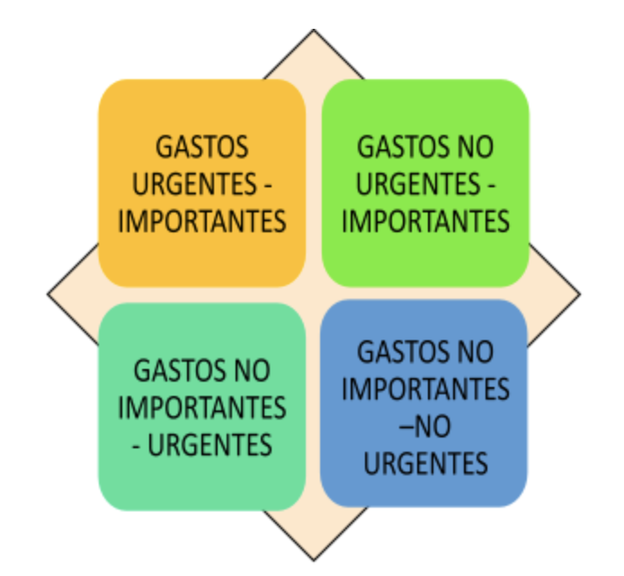

Esta diferenciación es propia de cada hogar, negocio o empresa, por ejemplo, los gastos urgentes no importantes, lo serán para una empresa, mientras para otra puede que no; todo depende de la naturaleza del negocio y/o forma de funcionar, de ahí la importancia de analizar con respecto a cada organización o familia.

* 1. **Análisis del ciclo contable**

El proceso contable dentro de una organización es de vital importancia porque conlleva a un propósito de organizar, registrar y analizar los movimientos realizados por un periodo determinado, suministrando la información veraz, confiable y oportuna, que permita determinar utilidades y pérdidas. Este proceso es de suma rigurosidad porque asegura que los datos en los estados financieros fueron realizados correctamente y que los errores están totalmente corregidos, lo cual se consigue realizando los pasos del ciclo.

Al comprender el ciclo contable se puede facilitar su lectura y análisis para la óptima toma de decisiones. Un ciclo contable puede tener las siguientes fases:

**Figura 2**

*Ciclo contable*



Una vez realizado un ciclo contable, teniendo en cuenta la correcta ejecución de las fases mencionadas se podrán apreciar las utilidades y/o pérdidas, como también los movimientos atípicos o usuales que se han hecho a lo largo del periodo. Estos resultados se convierten en insumos importantes para realizar los análisis y la toma de decisiones.

Un ejemplo muy básico de un ciclo contable en una empresa sería como se muestra en la siguiente figura:

**Figura 3**

*Ciclo contable aplicado*



Luego de hacer el cierre se puede apreciar que del valor inicial se usaron $200.000 para compras, a su vez, vendimos lo comprado por $250.000, obteniendo así una **utilidad bruta** de $50.000, pero como se presentaron unos gastos de $10.000, la **utilidad neta** es de $40.000, iniciando así el siguiente ciclo.

Gracias a lo anterior, se pudo verificar que existió utilidad entre el producto comprado y vendido; es así que las decisiones tomadas ya parten con base en los resultados positivos, que serán punto de partida para el siguiente ciclo contable.

* 1. **Análisis e interpretación del presupuesto**

El siguiente recurso presenta qué es el análisis de presupuesto, cuál es su interpretación y lo que se debe tener presente en el momento de comenzar a proyectar un presupuesto.

| Slider tipo 1  CF03_1_1_ Análisis |
| --- |

Teniendo clara la información anterior, estudie un ejemplo de presupuesto y realice su respectivo análisis.

| Slider tipo 1  CF03_1_2_Ejemplo de análisis |
| --- |

Para concluir, es importante resaltar que construir y analizar un presupuesto ayuda de manera eficiente a manejar los recursos disponibles para alcanzar metas y/o proyectos y, para saber controlar lo que se debe tener con cada una de las fases en la realización de estos. Para los casos en los cuales, desde el principio se proyecta y se conoce el valor faltante para alguna ejecución, se tendrá un tiempo para gestionar o replantear su ejecución de manera sostenible.

* 1. **Indicadores de gestión**

Cuando se habla de indicadores de gestión se hace referencia a la forma de medir si una empresa, proyecto o persona está cumpliendo y/o logrando las metas u objetivos propuestos.

La idea es que estos indicadores sean la base para acciones a tomar en el ahora y futuros periodos de ejecución.

Los indicadores ayudan a reflejar datos veraces y confiables, permitiendo medir y hacer seguimiento de los cumplimientos y así no solo controlar, sino intervenir en el momento correcto para realizar las mejoras a tiempo, logrando el éxito de la gestión, con cifras y porcentajes.

**¿Por qué es importante medir?**

Porque permite interpretar lo que está ocurriendo en la organización y tomar las medidas necesarias cuando las variables se salen de los límites, para evaluar las consecuencias en el menor tiempo posible y definir los cambios que conlleven a mejoras inmediatas o mejoras proyectadas en el tiempo.

Los criterios para satisfacer los indicadores deben ser:

* Medibles.
* Entendibles.
* Controlables.

Los tipos de indicadores de gestión son:

| Acordeón  CF03_1_3_Indicadores |
| --- |

Algunos ejemplos de aplicación de indicadores de gestión serían en:

| Tarjetas  CF03_1_4_Ejemplos indicadores |
| --- |

Estos indica por ejemplo, si el flujo de efectivo, volumen de ventas y la utilidad obtenida en el periodo que se prevé en el presupuesto es acorde con la realidad, y dependiendo de si lo es o no, tomar decisiones para cumplir objetivos y metas.

* 1. **Excel y otras herramientas para la elaboración del presupuesto**

La hoja de cálculo más utilizada en la elaboración de presupuestos es Excel. En el siguiente video se hace una presentación de este programa.

| Animación 2D  CF03_1_5_Definición excel |
| --- |

Son infinitas las características o atributos de una herramienta digital como Excel, pero solo se mencionan las más utilizadas:

| Pasos  CF03_1_6_características excel |
| --- |

Del nivel de manejo y experticia de cada usuario dependerá la magnitud y aprovechamiento de esta aplicación, desde presupuestos sencillos en una tabla pequeña hasta modelos financieros mediante programación especializada, una herramienta dispuesta a desarrollar operaciones según la demanda de las personas.

Además de Excel, existen infinidad de herramientas útiles con diferentes modalidades y aplicaciones, según cada necesidad y/o situación empresarial o personal, a continuación se mencionan algunos ejemplos:

* AceMoney Lite.
* Zureo Home.
* Cegit.
* PIM Xtreme.

| Llamado a la acción 2. Recursos externos.  Presupuesto familiar  En el presente archivo encontrará una plantilla básica, que le permitirá realizar ejercicios básicos en excel, sobre la planeación de un presupuesto familiar.  Anexo1_Plantilla_planeador_presupuesto_familiar |
| --- |

* 1. **Ética y responsabilidad**

En el mercado financiero el comportamiento moral y ético de un profesional va más allá de la posición individual-personal del ser humano. Por ello, es importante como profesional tener en cuenta algunas características que van ligadas a la realización de actividades laborales dentro de un negocio u organización, como se muestra en la siguiente figura:

**Figura 4**

*Etica profesional*

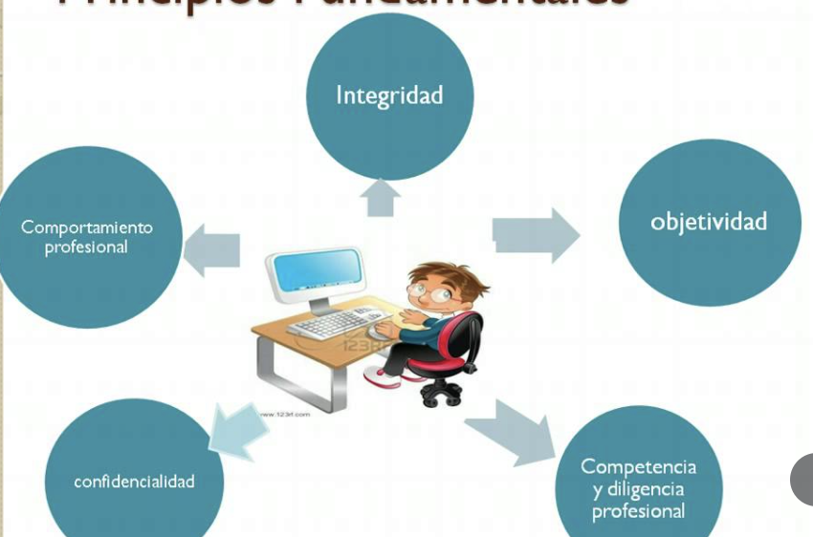

Para la elaboración de un presupuesto, para realizar el seguimiento y para proponer mejoras, es importante que los responsables tanto de proyectar como de auditar, deben siempre pensar en el bienestar de la organización y del entorno, más del propio como persona.

Por este motivo, la transparencia, la honestidad, el sentido de pertenencia y la buena fe son competencias permanentes en las personas encargadas del presupuesto. De ellos depende que la información, el comportamiento y la tendencia del ejercicio financiero dependa de funciones realizadas con total responsabilidad ético y profesional.

Estas premisas siempre serán primordiales para un profesional encargado del área presupuestal:

* Conseguir claridad en todos los actos.
* Lograr altos niveles de competencia profesional e integridad profesional.
* Evitar, prevenir y gestionar los conflictos de interés.
* Revelar conflictos de interés a la dependencia encargada.

Aunque no existen normas o reglas morales únicas o estandarizadas, cada organización posee su código de ética y su política financiera y contable, es así que, al asumir ciertos roles profesionales, deben siempre actuar de manera conjunta a las políticas que profesa la organización y el Estado.

Hoy en día, gracias al gran crecimiento de plataformas financieras digitales se ha cuestionado el concepto de ética y responsabilidad global, porque muchas veces prevalece el crecimiento exponencial financiero de un producto, afectando un entorno o comunidad, y es ahí donde el actuar debe ser íntegro y desligado a intereses personales, porque no solo una omisión de información, sino una mala decisión puede llevar a la quiebra a una empresa y/o nación.

Para finalizar, es importante analizar la siguiente pregunta:

**¿Conoce un caso de mala ética financiera, en la que prevalece el bienestar individual sobre el general?**

1. **Mejora continua**

Siempre existirán eventos imprevistos y situaciones que dejarán problemas por solucionar, por esto la mejora continua propone siempre:

| Tarjetas  CF03_2_1_Mejora continua |
| --- |



Pregunta de análisis:

¿Cree que el Covid-19 siendo un problema de salubridad mundial pudo lograr afectar los presupuestos internos de las empresas?

Ante este cuestionamiento y la vivencia de un periodo que impactó económicamente a la sociedad mundial, aparecieron prácticas disruptivas que tenían como finalidad mejorar continuamente los procesos de las organizaciones. Es así que las personas que se encontraban preparadas para afrontar esta difícil situación lograron maniobrar los presupuestos para sacar avante las empresas, salvar puestos de trabajo y en muchos casos vidas humanas.

Para llevar a cabo una buena mejora continua en el área de presupuesto se recomienda conocer los informes y mejoras, los análisis de posibles escenarios, el seguimiento y control, los cuales se estudiarán a continuación.

**2.1 Informes y mejoras**

Gestionar las mejoras en los informes presupuestales permite crear una trazabilidad de la operación, dejando huella de los resultados, con la finalidad de prever y estar preparados ante situaciones futuras. De igual manera, los registros o bitácoras ayudan a analizar situaciones para determinar mejoras constantes.

No hay que ver los informes como una “rendición de cuentas” y darle matices negativos, por el contrario, es una herramienta útil e imprescindible a la hora de determinar cuáles fueron las fallas y fortalezas, y así tomar decisiones que ayuden a minimizar las pérdidas y enaltecer las utilidades.

Para realizar un informe se debe tener en cuenta la siguiente información:

| Slider  CF03_2_2_Informes |
| --- |

**2.2 Análisis de posibles escenarios**

El análisis de escenarios permite estudiar situaciones de riesgo o incertidumbre al momento de tomar decisiones de inversión en distintas circunstancias, es decir, se proyectan las ganancias y pérdidas del negocio, asignando distintos valores posibles a las variables de referencia. Estas pueden ser el precio de las divisas, la inflación, los tipos de interés, entre otros. Un análisis de posibles escenarios es el elemento necesario para minimizar los riesgos de quiebra por una mala gestión en la organización, puesto que se conocerá de antemano la política de costes que hay que seguir y el mínimo de ventas necesario.

Si la organización plantea llevar a cabo un análisis de escenarios sobre el rendimiento del negocio, puede evaluar las distintas situaciones a futuro tomando en cuenta variables como: los proyectos, los clientes y el comportamiento regional que han sido más rentables o menos rentables a lo largo de cierto periodo de tiempo.

**Ventajas del análisis de escenarios de un proyecto**

* El análisis de escenarios en una empresa ayuda al entendimiento de situaciones complejas, ya que permite anticipar eventos asociados al patrón de desempeño actual.
* Ofrece diferentes perspectivas para encontrar nuevas soluciones a problemáticas de productividad y rentabilidad en la firma.
* El análisis de escenarios en la planificación estratégica permite tener un panorama sistemático de las posibles circunstancias favorables y desfavorables para la organización.
* Facilita el análisis profundo de la información por medio de la evaluación de hipótesis.
* El análisis de escenarios permite delimitar aquellas situaciones en las que vale la pena invertir recursos.

**Desventajas del análisis de escenarios de un proyecto**

* Si existe un inadecuado registro de la actividad y un escaso control del tiempo.
* Es un ejercicio netamente especulativo, pues este método requiere basarse en antecedentes y datos reales para establecer correctamente las posibles hipótesis. Por lo tanto, realizarlo de una manera subjetiva puede traer resultados no deseados para la eficiencia del equipo de trabajo.
* Si lo que se busca es aumentar la productividad y la rentabilidad es extremadamente necesario que el análisis de escenarios de un proyecto sea realizado teniendo como base un registro histórico de las horas trabajadas de los abogados, así como de sus niveles de rentabilidad.

A continuación, se analiza un ejemplo sobre posibles escenarios:

| Sliders tipo 1  CF03_2_3_ejemplo_escenarios |
| --- |

**2.3 Seguimiento y control**



Según pasa el tiempo se tiende a dejar de seguir y controlar funciones que ya se sabe que se están realizando de manera óptima y precisa, esto es peligroso, ya que si por cualquier eventualidad algunos de los diferentes procesos no se llevan como es debido, puede peligrar el cumplimiento de las metas u objetivos planteados en un principio.

Por esto, es importante el seguimiento y control, lo cual ayuda a obtener los objetivos, tanto en la vida cotidiana como en la empresa, de manera más precisa y sin incidentes desalentadores.

| Tarjetas  CF03_2_4_ beneficios del control y seguimiento |
| --- |

El seguimiento consiste en controlar un presupuesto básicamente en el análisis de la información generada en este, no significa solo identificar las desviaciones y tomar una actitud pasiva ante las mismas, sino que la esencia del control supone indagar en las causas de la desviación, definir las acciones para eliminarlas o minimizar sus efectos e implantarlas. Por su parte, comprende el desarrollo de las actuaciones para conseguir que lo planificado y esperado ocurra y, así poder obtener presupuestos rentables.

**c. Actividades didácticas (opcionales si son sugeridas)**

| Nombre de la actividad |  |
| --- | --- |
| Objetivo de la actividad |  |
| Tipo de actividad sugerida |  |
| Archivo de la actividad  (Anexo donde se describe la actividad propuesta) |  |

**d. Material complementario**

| **Tema** | **Referencia APA del material** | **Tipo de material**  **(video, capítulo de libro, artículo, otro)** | **Enlace del recurso o**  **archivo del documento o material** |
| --- | --- | --- | --- |
| Análisis de la información presupuestal | BCR El Salvador. (2015). *Presupuesto familia*r [video]. YouTube.<https://www.youtube.com/watch?v=uihClLnsteU&ab_channel=BCRElSalvador> | Video | <https://www.youtube.com/watch?v=uihClLnsteU&ab_channel=BCRElSalvador> |

**e. Glosario**

| Término | Significado |
| --- | --- |
| Análisis financiero | Se refiere al estudio y evaluación contable de una empresa. |
| Balance | Es el documento que presenta la situación financiera de una empresa. |
| Ciclo contable | Es un determinado tiempo en el cual la empresa realiza operaciones que deben ser contabilizadas. |
| Eficacia | Es la manera de organización para lograr objetivos en un cierto tiempo. |
| Eficiencia | Son los resultados de los objetivos en una empresa. |
| Flujo de efectivo | La entrada y salida de dinero en un cierto tiempo de la empresa. |
| Gastos | Es la salida del dinero de la empresa. |
| Indicadores | Son datos usados para comparar el rendimiento de la empresa. |
| Ingresos | Es el aumento de la entrada económica por la actividad de la empresa. |
| Periodificación | Es asignar cada ingreso o egreso a los ejercicios económicos. |
| Presupuesto | Es un plan que se presenta a la empresa para lograr unos objetivos en cierto tiempo. |
| Utilidad bruta | Es la ganancia que genera la empresa al vender un producto. |
| Utilidad neta | Son las ganancias que obtienen los dueños de las empresas. |

**f. Referencias bibliográficas**

Angulo, J. A. (2003). *Principales cambios que suponen las Normas Internacionales de Información Financiera (NIIF) respecto al Plan General de Contabilidad (PGC).* Universidad de Alcalá.

Llorente, J. M. (2016). *El presupuesto personal o familiar. Tipos de ingresos.* InbestMe. https://www.inbestme.com/blog/el-presupuesto-ingresos/

Nubox. (s.f.). *Flujo de efectivo versus flujo de caja: ¿cuál es la diferencia?* Nubox. <https://blog.nubox.com/empresas/flujo-de-efectivo-vs-flujo-de-caja>

**g. Control del documento**

|  | **Nombre** | **Cargo** | **Dependencia** | **Fecha** |
| --- | --- | --- | --- | --- |
| **Autor (es)** | Jhon Jairo Villamizar Mora | Experto temático | Regional Norte de Santander - Centro de la Industria, la Empresa y los Servicios CIES | Agosto 2021 |
| Claudia Milena Hernández Naranjo | Diseñadora instruccional | Regional Distrito Capital – Centro de Diseño y Metrología | Agosto 2021 |
| Ana Catalina Córdoba Sus | Revisora metodológica y pedagógica | Regional Distrito Capital – Centro para la Industria de la Comunicación Gráfica | Septiembre 2021 |
| Rafael Neftalí Lizcano Reyes | Asesor pedagógico | Regional Santander - Centro Industrial del Diseño y la Manufactura | Septiembre 2021 |
| Julia Isabel Roberto | Diseñadora y evaluadora instruccional | Regional Distrito Capital – Centro para la Industria de la Comunicación Gráfica | Septiembre 2021 |

1. **Control de cambios**

|  | Nombre | Cargo | Dependencia | Fecha | Razón del cambio |
| --- | --- | --- | --- | --- | --- |
| Autor (es) |  |  |  |  |  |

